附件四：

- 遂溪县人力资源与社会保障局
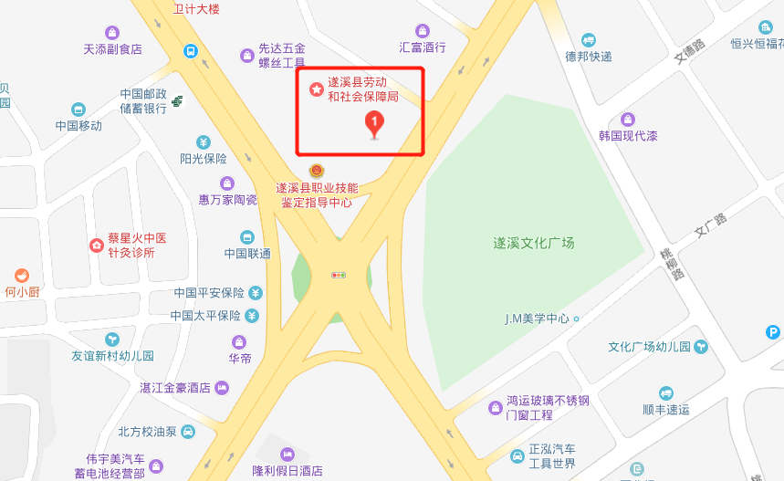

- 遂溪县人民检察院
